CMA 101/ Topik Dalam Artificial Inteligence

UJIAN TENGAH SEMESTER

Muhammad Fajrul Aslim – 20200804031

Seksi A: Esai

1. [15%] Jelaskan aliran dalam AI manakah yang menurut anda paling sulit untuk diwujudkan.

JAWAB

Aliran-aliran dalam AI ada 4, diantaranya:

1. System yang **berpikir** secara **rasional**
2. System yang **berpikir** seperti **manusia**
3. System yang **bertindak** secara **rasional**
4. System yang **bertindak** seperti **manusia**

Menurut saya, aliran dalam AI yang paling sulit diwujudkan adalah aliran pada poin ke 4, yaitu system yang **bertindak** seperti **manusia.** Karena pada aliran tersebut berisi ketiga aliran lainnya. Untuk dapat mewujudkan system yang bertindak seperti manusia. Sistem tersebut harus juga dapat berpikir secara rasional, berpikir seperti manusia, dan bertindak secara rasional. Barulah kemudian system tersebut dapat bertindak seperti manusia.

System ini merupakan system AI yang ideal, dan perlu dilakukan Turing test untuk mengujinya. Yang untuk saat ini untuk dapat lulus turing tes, sangatlah sulit.

1. [15%] Jelaskan manakah yang lebih unggul antara Algoritma Genetik dan PSO.

JAWAB

Baik algoritma Genetik, maupun PSO banyak digunakan untuk mencari solusi masalah optimasi penjadwalan. Penjadwalan yang umumnya bersifat kompleks tidak mengijinkan sisi otak manusia untuk mencarikan solusi yang optimal dengan mudah. Dengan Algoritma Genetika, hal-hal yang perlu dihindarkan dalam pembuatan jadwal bisa dihilangkan, dan semua bentuk solusi yang menguntungkan pihak-pihak yang terkait akan lebih mudah untuk didapatkan.

Banyak penelitian yang telah melakukan perbandingan antara Algoritma Genetik dan PSO. Berikut adalah kesimpulan yang didapat berdasarkan penelitian-penelitian tersebut:

1. Perbandingan antara algoritma genetika dalam mendapatkan generasi terbaik dan algoritma PSO dalam mendapatkan iterasi terbaik terhadap penjadwalan, maka diperoleh bahwa cara kerja algoritma genetika lebih stabil dibandingkan dengan algoritma particle swarm optimization (PSO).
2. Pada algoritma particle swarm optimization, solusi yang didapatkan dalam mencapai nilai fitness terbaik pada saat stabil dalam setiap iterasinya membutuhkan waktu yang lebih lama, karena semakin besar iterasi yang dicapai maka akan semakin lama pula waktu yang dibutuhkan.

Seksi B: Kasus

1. [20%] Pilihlah sebuah game dari Play Store/App Store. Jelaskan karakteristik lingkungan dari game tersebut.

JAWAB

Game Sokoban.

Jenis game: mobile games

Genre game: Puzzle (teka-teki). Permainan ini mengenai pemecahan teka-teki, menggeser benda dan menempatkannya pada posisi yang ditentukan, dengan ruang dan gerak yang terbatas.

Fitur game: Halaman utama, pengaturan suara, pemilihan level, menu pause, restart, dan resume.

Gameplay: user diminta memindahkan blok atau kotak pada tempat yang ditentukan, dengan arena yang terbatas dan menantang.

Aturan: user hanya dapat mendorong blok, tetapi tidak dapat menariknya. Blok tidak bisa digerakkan bila membentur penghalang/tembok, atau membentur blok lainnya.

1. Misalkan saat ini anda sedang berlibur di kota PDG. Kemanakah lokasi liburan berikutnya yang akan anda pilih di daerah Sulawesi?

JAWAB

Lokasi liburan berikutnya yang dipilih Ketika saat ini di kotak PDG adalah UPG.

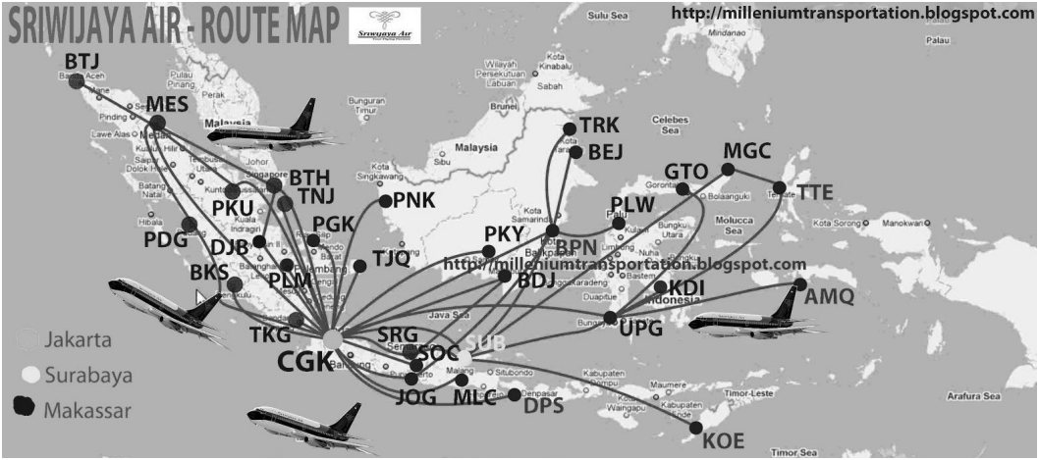

1. [10%] Gambarkan struktur graf dari peta tersebut yang hanya terdiri dari node dan koneksinya.

JAWAB

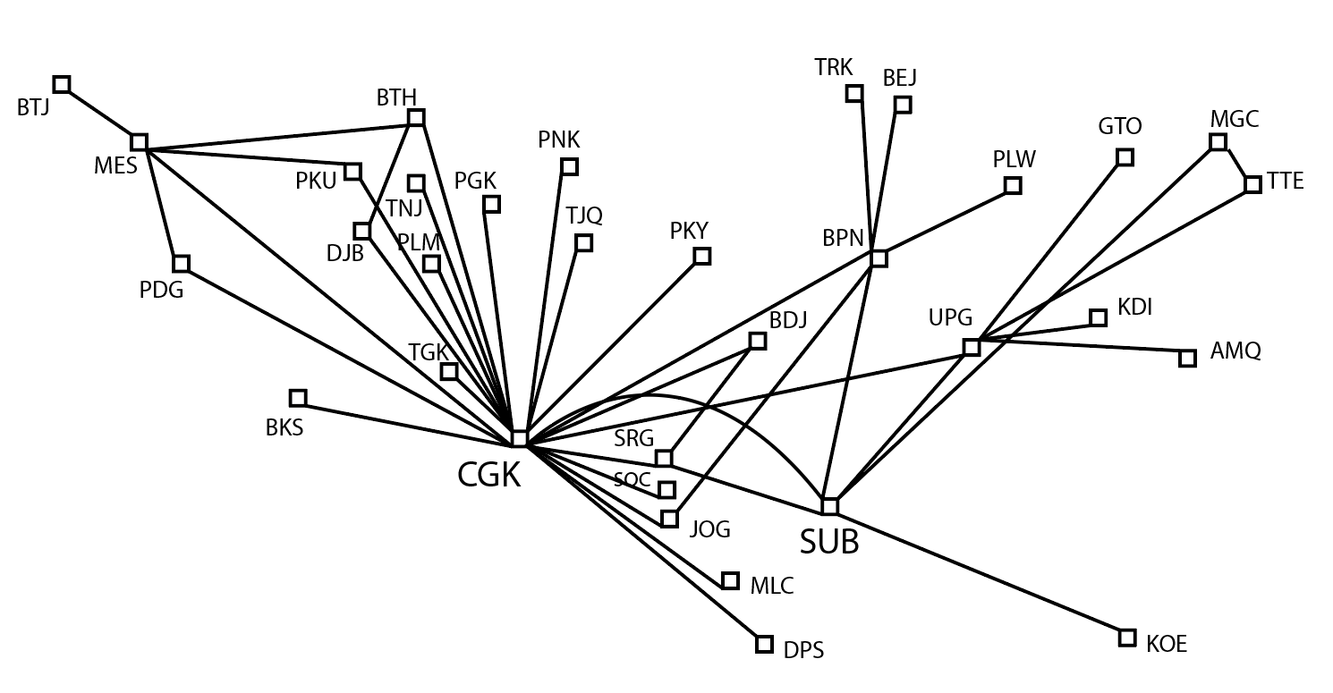

1. [10%] Algoritma searching manakah (misal, BFS, DFS, dll) yang akan anda gunakan untuk menentukan jalur terpendek dari PDG ke lokasi liburan yang telah anda pilih?

JAWAB

Metode Pencarian heuristic. Karena metode ini akan memilih node berdasarkan jarak tempuh yang paling kecil.

1. [10%] Gambarkan pohon rute dari solusi algoritma yang anda pilih.

JAWAB

PDG $→$ CGK $→$ UPG

1. [20%] Desainlah sebuah sistem pakar untuk mendeteksi Covid-19 dan berikan ilustrasinya dengan menggunakan forward chaining/backward chaining (pilih satu saja).

JAWAB

Aplikasi Sistem Pakar untuk Mendiagnosa Virus Covid-19 pada Manusia Berbasis Web Menggunakan Metode Forward Chaining

daftar gejala dan kondisi pasien sebagai basis pengetahuan untuk membuat suatu kesimpulan menjadi kesimpulan:

Keterangan dari gejala penderita:

G01 : Demam (suhu tubuh di atas 38 derajat Celsius)

G02 : Batuk Tidak Berdahak

G03 : Infeksi Saluran Pernapasan (Pneumonia)

G04 : Kelelahan

G05 : Pegal-Pegal

G06 : Tidak Nafsu Makan

G07 : Kehilangan Indra Penciuman dan Rasa

G08 : Keadaan Bingung

G09 : Sakit Kepala dan Pusing (Stroke Ringan)

G10 : Kejang-Kejang

G11 : Diare dan Mual (Gastrointestinal)

G12 : Rasa Kedinginan dan Nyeri Otot

G13 : Kulit terasa terbakar / Tersengat Listrik

Keterangan dari Kondisi Pasien :

K01 : Usia Lanjut (umur > 50 Tahun)

K02 : Balita (umur <5 Tahun)

K03 : Riwayat Penyakit Kronis

K04 : Golongan Darah (O=kebal dan A, B, AB=Rentan

K05 : Wanita Hamil

K06 : Perokok

Sistem yang diperlukan adalah pemeriksaan gejala awal penderita Covid-19 dengan kondisi pasien saat kejadian. Dalam sistem pemeriksaan kesehatan secara online, dan dibuat sebuah sistem pakar yang dapat menggantikan posisi dokter dalam memeriksa keluhankeluhan yang dialamai oleh user. User juga diberikan informasi cara menyembuhkan dan memberikan solusi untuk mengkonsumsi makan yang sehat. Dalam sistem ini user juga dapat melihat secara lengkap data-data tentang Covid-19, dan bagaimana cara mengatasinya didalam aplikasi web sistem pakar ini.

**Rancangan Tampilan Aplikasi**

Tampilan aplikasi dari sistem pakar dirancang merupakan alat komunikasi antara sistem dengan pengguna yang menggunakan use case diagram, Flowchart, Struktur Navigasi, dan Diagram Entity Relationship.

**Use Case Diagram**

Use Case Diagram memberikan interaksi antara sistem dan juga pengguna, menggambarkan fungsionalitas sistem yang harus dipenuhi dari pandangan pemakai. Diagram ini terdapat actor/user merupakan pengguna sedangkan sistemnnya merupakan aplikasi persilangan yang dihubungkan dengan garis directed association.

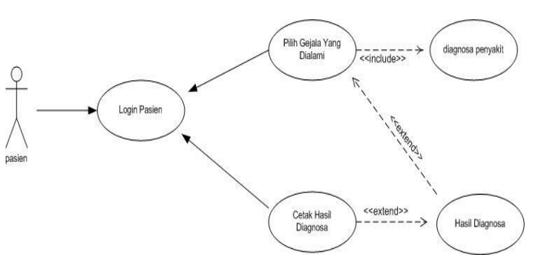

**Flowchart**

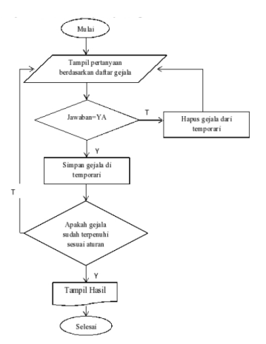

**Struktur Navigasi**

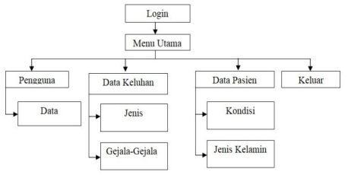

**Rancangan Database**

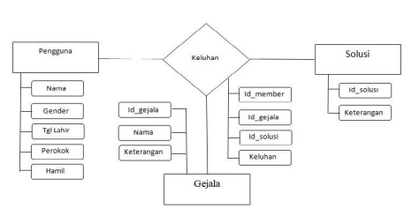

**Penerapan Metode Forward Chaining**

Teknik forward chaining dengan memasukan sekumpulan fakta kedalam memori kerja, selanjurtnya mencocokkan fakta dengan bagian IF dari rules IF-THEN. Jika fakta yang sesuai bagian IF, maka rule akan dijalankan. Jika ada rule dijalankan, maka fakta baru (bagian THEN) dimasukan ke database. Pencocokkan dimulai dari rule paling teratas. Satu rule hanya boleh di jalankan sekali. Tahapan pencocokkan akab berhenti jika tidak ada lagi rule yang jalankan atau sudah mencapai goal atau tidak ada aturan dengan premis cocok dengan fakta.

Mesin inferensi digunakan untuk mendiagnosis penyakit covid-19. Mesin inferensi ini menggunakan metode forward chaining untuk mendiagnosis penyakit tersebut setelah menerima gejala-gejala yang di input pengguna. Semua jawaban pengguna dilakukan pencarian nilai kesamaan dengan nilai gejala suatu penyakit yang ada di dalam knowledge-based, sehingga diproleh nilai kesesuaian

berdasarkan frekuensi dan intensitas database gejala pada penyakit covid-19.

Sistem pemeriksaan terhadap covid-19 masih sangat terbatas karena belum akurat. Proses pemeriksaan pasien juga secara menggunakan alat pemeriksaat yang belum canggih. Pasien pendrita covid-19 datang ke rumah sakit untuk bertanya keluhan-keluhan yang dialami oleh pasien kemudian pasien diperiksa secara fisik oleh dokter.

Jika ternyata pasien mempunyai tanda-tanda adanya penyakit covid-19 maka dokter melakukan karantina. Penceegah resiko penyebaran virus yang diderita oleh pasien dilakukan sambil menunggu penderita sembuh secara mandiri. Sampai saat ini belum ada vaksin atau obat yang secara penelitian ilmiah dapat menyembuhkan pasien dari tertular virus covid-19.